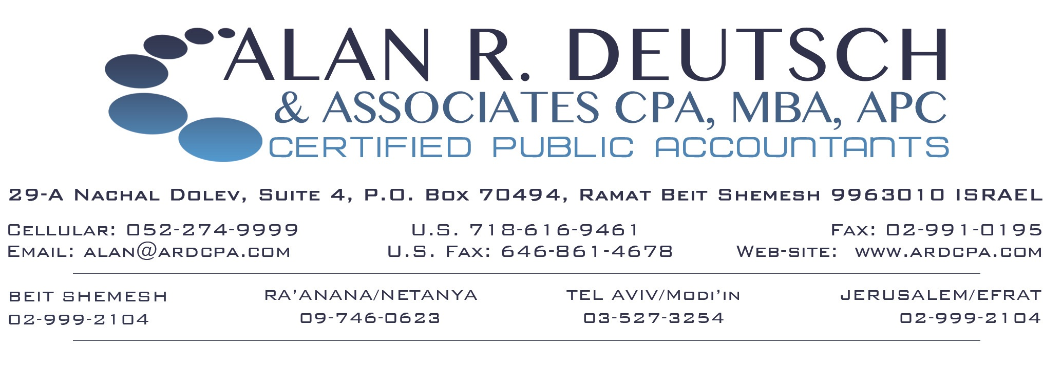

נא לשלוח נתונים ל INFO@ardcpa.com או בפקס 077-318-2343

רשימת מסמכים דרושים להכנת דוחות מס אמריקאיים

נא לספק את המסמכים הרלוונטיים עבורך:

- שכר: טופס 106 (ישראלי), טופס W-2(האמריקאי), כל מסמך אחר המעיד על גובה השכר.
- פנסיה: טופס 106 (ישראלי), טופס 1099-R (אמריקאי) הדרוש בעד החלוקה
- הכנסה מעסק עצמאי: דוח רווח והפסדאם מגישים דוח ישראלי או טופס 1099 (האמריקאי). או כל דוח אחר המצביע על הכנסה כעצמאי.
- חופשת לידה/ דמי אבטלה: אישור שנתי למס הכנסה מהמוסד לביטוח לאומי.
י.
- משיכת סכום מהקרן השתלמות: דוח שנתי המפרט את סכום המשיכה.
- Social Security: אישור הכנסה מ-SOCIAL SECURITY – טופסSSA 1099
- רבית /דיבידנדים/ מכירת ניירות-ערך מארה"ב: טופס 1099 (האמריקאי) שהונפק על ידי הבנק, בית השקעות או יועץ ההשקעות.
- ריבית/ דיבידנדים/ רווחי הון שלא מארה"ב: טופס 867 מבנק ישראלי או מסמך ממוסד פיננסי אחר המפרט את ההכנסות (או ההפסדים) מההשקעה.
- קרנות נאמנות – אם זה מהות השקעותך נא ליצור איתנו קשר בגין רשימת מסמכים הדרושים . את(ה) עלול להות כפוף לחוקי קרנות נאמנות קפדניים.
- הכנסות חברה (C או S ) ו/או הכנסות משותפויות בארה"ב: טופס K-1 מהכנסות משותפויות בארה"ב (כולל LLC – שותפות מוגבלת) או מאזן מהכנסות, הוצאות וזיכויים של חברה בארץ.
- דוח כספי ישראלי (או ממדינה אחרת לא ארה"ב) במידה ויש לך חברה ישראלית או של חו"ל אחר.
- נכס להשכרה – כולל הכנסות שכ"ד, הוצאות (רבית על משכנתא, תיקונים, ארנונה), מחיר מקורי של הנכס, תאריך רכישה, ושיפוצים – בגין נכס בארה"ב, ישראל או כל מדינה אחרת
- מכירת נכס או בית במשך השנה – חוזה מכירה, עלות קניה, שיפוצים והוצאות אחרות.
- לימודים לתואר ראשון באוניברסיטה- אישור תשלום שכר לימוד לתואר ראשון (טופס 1098-T בארה"ב).
- מתנה משאינו תושב ארה"ב / חלוקה מנאמנות זרה - פרטי מתנה / חלוקה.
- כל מקור אחר של הכנסה, הוצאות או זכויים אשר לא הוזכרו לעיל.
  - :FBARיתרות הכי גבוהות במשך השנה, או אישורי יתרות לסוף שנה עבור חשבונות בנקים, קופות גמל, קרנות השתלמות וביטוח מנהלים.

לקוחים חדשים בלבד:

- העתק של הדו"ח מס האמריקאי ו/או דוח מס ישראלי משנה שעברה
- העתק של כרטיס Social Security
- תאריכי לידה

